５類以降の来院の際のお約束

皆さん、こんにちは！
コロナもそろそろ５類に切り替わります。

当院では５月以降もマスク着用で施術します。患者さんのマスク着用は強制ではなく、患者さんの判断にお任せします。
本人がコロナ感染した場合１０日間は来院を控えていただきます。

当院は開業以来、院内の清潔環境に特別なこだわりがあります。
来院していただく患者さんに安心して来院していただきたい思いと、清潔な環境の方がより治療効果があると考えております。

また、「健康オタク」こと院長青山の健康指導のもと、スタッフ一同
家族も含めて万全の体調で日々の診療をいたします。

今後も秋田清潔ナンバーワン治療院として安心して来院して
いただける治療院作りをしていきます。ご協力お願いいたします‼

青山バランスアップ治療院 院長 青山幸太

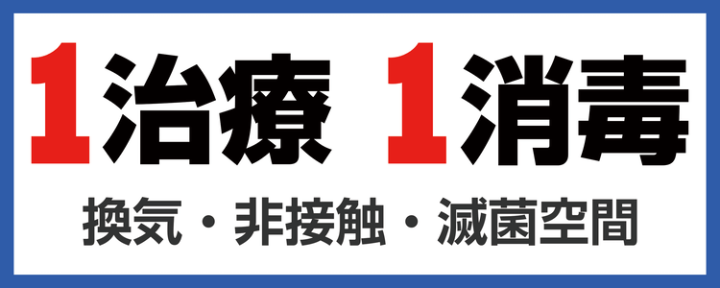

【秋田清潔ナンバーワン宣言】
青山バランスアップ治療院は秋田で一番清潔な治療院として開業以来、空気清浄機フル
稼働、毎日オゾン殺菌、ベッドは毎回施術ごとにアルコール消毒を徹底しております‼

